 | 25《王戎不取道旁李》
 | 作业层次 |  | 作业内容 |  |  | 时 长
 | 基础作业 |  | 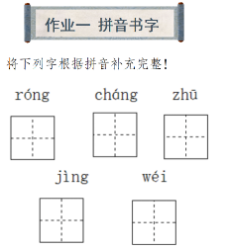 |  |  | 2分钟
 | 提升作业 |  | 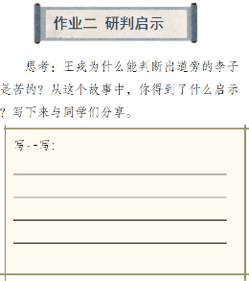   |  |  | 8分钟
 | 拓展作业 |  | 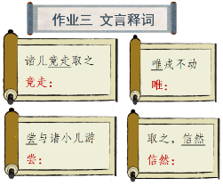 |  |  | 4分钟
 | 26《西门豹治邺》
 | 作业层次 |  | 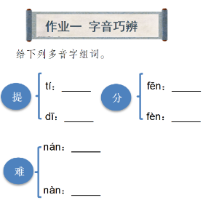  作业内容 |  |  | 时 长
 | 基础作业 |  |  |  |  | 5分钟
 | 提升作业 |  | 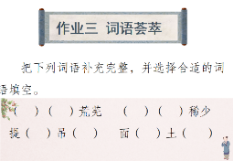  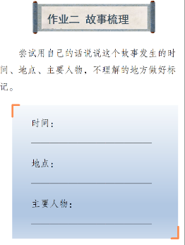 |  |  | 8
 | 拓展作业 |  | 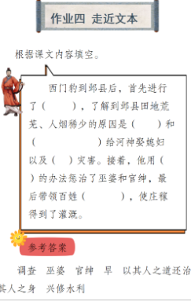 |  |  | 5
27《故事二则》
作业层次 |  | 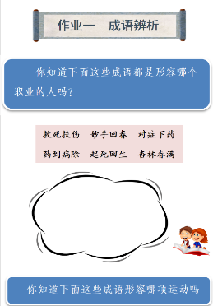  作业内容 |  |  | 时 长
基础作业 |  |  |  |  | 5分钟
提升作业 |  | 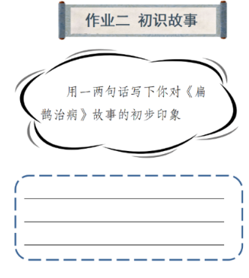  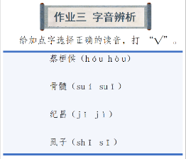 |  |  | 5  5
拓展作业 |  | 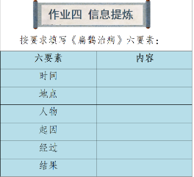 |  |  | 5
《口语交际:讲历史人物故事》
作业层次 |  | 作业内容 |  |  | 时 长
基础作业 |  | 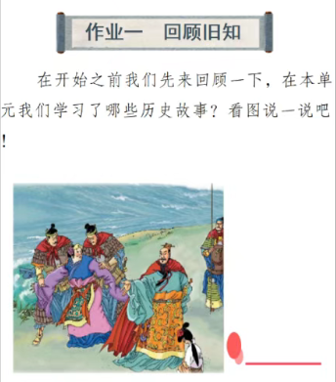  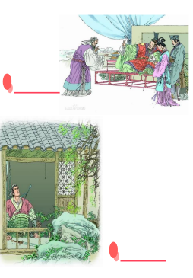 |  |  | 5分钟
提升作业 |  | 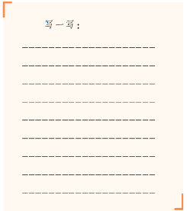  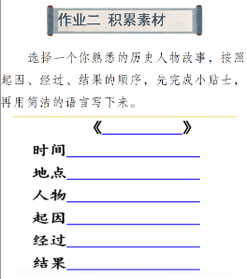  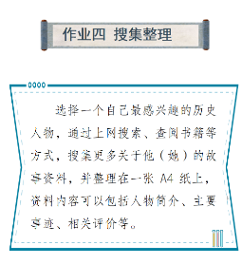 |  |  | 5  5
拓展作业 |  |  |  | 搜集人物资料，拓展知识，提升信息整理能力，激发学生主动学习的兴趣。 | 5
《语文园地》
作业层次 |  | 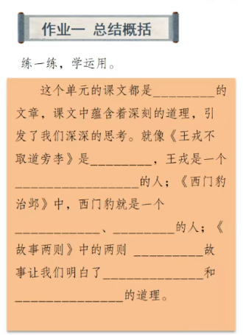  作业内容 |  |  | 时 长
基础作业 |  |  |  |  | 5
提升作业 |  | 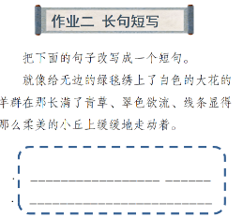  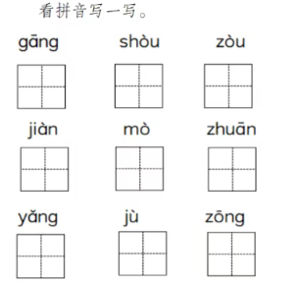 |  |  | 5
拓展作业 |  | 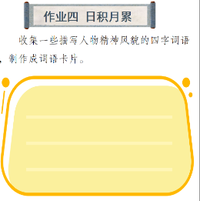 |  |  | 5

（五）作业评价标准
在作业设计的实施中采用多元化的评价方式，如自评、互师评。通过设定明确的评价标准，确保评价的客观性，全面了解学生的学习情况。
评价项目 | 评价标准 | 自评 | 同学评 | 师评
答案规范 | 1.客观题回答正确。  2.主观题能做到言之有理，接近示范答案。
字迹工整 | 字迹整洁，没有错别字，正确运用标点符号。
时间合理 | 能在规定时间内高效的完成作业。
复述课文 | 能简要的复述课文。

